Pressmeddelande från Libris förlag
16 september 2010

”Oväntade psalmer” blev sångbok
Hallelujah Moments – för alla tillfällen när det behövs mer än ord

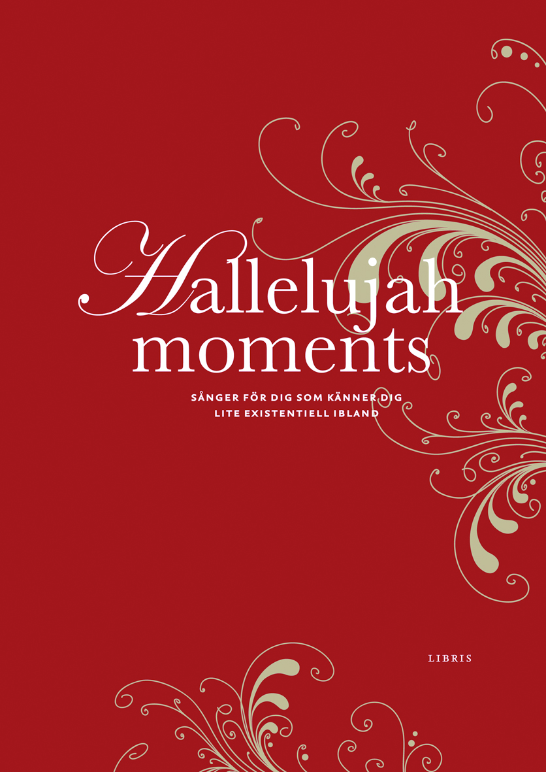

Vad har Mikael Wiehe gemensamt med Coldplay, Leonard Cohen och CajsaStina Åkerström?
Alla har de skrivit sånger för skivan och scenen och blivit ett slags ofrivilliga eller åtminstone oväntade psalmförfattare.
I den nya sångboken Hallelujah Moments finns över hundra sånger som sätter ord och musik på livets viktiga stunder: bröllop, dop, begravningar och alldeles vanliga dagar.

Ur bokens förord:
”När Kishti Tomita som en av tre domare i TV-programmet Idol för några år sedan torkade tårarna och placerade begreppet ’hallelujah moment’ i det svenska medvetandet var det som om hon, kanske utan att veta om det, ritade med överstrykningspenna runt något som vi egentligen redan vet.
Att när det som ligger ytterst på tungan är det som är det som bor längst in i hjärtat, då när orden och melodin tillsammans blir en sång som verkligen rör vid sin lyssnare, då kvittar musikstilen och till och med textens ämne. Att när en sång blir sådär total att tårarna kommer, de lyckliga tårarna, då blir den sången ofta samtidigt en lovsång eller åtminstone något som är väldigt nära släkt med en lovsång. Att när allt stämmer, då är det ett halleluja-ögonblick.
Biskopen och psalmförfattaren Jonas Jonson har sagt att den funktion som psalmen tidigare fyllde alltmer håller på att tas över av sånger ur den populärmusikaliska repertoaren, att det är i de sångerna som människor nu hittar ord för sin längtan och sin tro.
Förra året bad vi människor i alla möjliga sammanhang att berätta om ’oväntade psalmer’, sånger som har börjat fylla psalmens funktion för dem. Alla blev inte glada över frågan – psalmer är psalmer och ska inte ersättas av populärmusik! Men de flesta förstod genast vad vi menade och skickade listor med sånger som hade betytt något för dem. En del berättade också om hur och varför. Oftast vet man inte så mycket om exakt vad sångförfattarna och kompositörerna tänkte när de skrev. Det spelar inte så stor roll efter ett tag när sångerna har fått ett egna vingar – vilken konstnär skulle inte vilja att den som tar emot ser mer än det planerade?
Vi lyssnade och läste och förundrades över hur mycket som ryms i denna musik som oftast bara fungerar som bakgrundsljud till bussturer, matinköp, springtur eller matlagning. Vilka melodier! Vilka texter!
Allt kom inte med i den här boken, som ju bara måste heta Hallelujah moments. Vi kallar inte Gud för ’baby’ och ’darling’ även om man möjligen skulle kunna, vi har valt bort de flesta sånger som helt uppenbart är skrivna för gudstjänstsammanhang eftersom de oftast finns i andra sångsamlingar, vi tror inte att Gud är gammal och trött även om somliga går i trasiga skor. Vi var tvungna att sortera bort fler sånger än dem vi tillät varandra att behålla eftersom resultatet måste rymmas inuti en vettig spiralbindning. Så detta är de lovsångsögonblick som blev kvar: sånger som ställer stora frågor, sånger om att äntligen ha hittat, sånger om att hoppas, sånger om att mer än något annat önska sig en tro, sånger om tvivel, sånger om saknad, sånger om den allra största glädjen som kanske inte kan kläs i ord egentligen men som kommer nära sanningen med en melodi. De kommer från alla möjliga håll, så bli inte förvånad om dina egna associationer går till en fotbollsarena, en filmnunna, en melodifestivalskväll med chips och dipsås för länge sedan, en LP-skiva som måste ligga i källaren nu – eller ett avgörande ögonblick, ditt eget hallelujah moment.
’Där anar jag din hand’, skriver Mikael Wiehe.
Ja, så måste det vara.”

Hallelujah Moments
Redaktionsgrupp: Åke Olson, Lina Hagström, Peter Eriksson, Anna Braw, Anna Ekman
Formgivning: Maria Mannberg
Ringbunden, 240 s, 180 x 240 mm
ISBN: 9789173870481

För mer information, för intervju med någon av redaktionsgruppens medlemmar och för beställning av recensionsexemplar, skriv till press@libris.se
För högupplöst bokomslagsbild, se http://www.librisforlag.se/pressmaterial/libris/9789173870481_1_Omslag.jpg
För förteckning över samtliga sånger i boken, se http://www.librisforlag.se/hallelujah-moments.html

